**泸定县紧密型县域医共体药品、医用耗材、试剂配送供应商采购项目采购需求征集公告**

参照《中华人民共和国政府采购法》等有关规定，现对泸定县紧密型县域医共体药品、医用耗材、试剂配送供应商采购项目进行采购需求调查，欢迎合格的供应商积极参与。

**项目名称：泸定县紧密型县域医共体药品、医用耗材、试剂配送供应商采购项目**

**项目编号**：/

**项目联系方式：**

项目联系人：胡老师

项目联系电话：18990489158

**一、采购项目内容**

（一）、采购项目征集内容

现向面向社会发布泸定县紧密型县域医共体药品、医用耗材、试剂配送供应商采购项目采购需求征集公告，欢迎各潜在供应商积极参与。

（二）、采购信息

泸定县紧密型县域医共体药品、医用耗材、试剂配送供应商采购项目

（三）、采购内容

药品、医用耗材、试剂配送服务一项。

（四）、征集需求

非挂网医用耗材和试剂的产品名称、商品名、品牌/生产企业、规格、单位、（是/否）挂网产品、产品报价。

（五）、须提供材料

参与本次征集方案活动的商家须提供包括但不限于以下信息资料：

1.报价单（格式详见附件)；

2.公司营业执照复印件、公司经营许可/经营备案等证明材料。

3.联系人姓名及电话。

4.联系人邮箱。

注：以上资料需加盖供应商单位公章

（六）、需求征集要求

1.本次需求征集线上响应。

2.本次征集方案相关安排如有变动，将在四川招投标网发布变更公告。

（七）、征集安排

集中征集方案时间、地点：供应商在2025年9月28日17点00分前通过邮箱在线提交方案（邮件统一命名为“需求征集+供应商名称”），超过截止时间后提交的方案，将不予接收。（邮箱：[2305143674@qq.com.）。](mailto:1622848865@.qq.com）。)

（八）、联系方式

项目联系人：胡老师

项目联系电话：18990489158

二、截止时间：2025年9月28日17点00分

三、其它补充事宜：无。

**泸定县紧密型县域医共体药品、医用耗材、试剂配送供应商采购项目**

**采购需求**

**报**

**价**

**文**

**件**

**报价内容： 🞎试剂 🞎耗材**

**单位名称：**

**联系人：**

**联系电话：**

**邮箱：**

**日期：**

1. **报价单**
2. **、耗材部分报价单<耗材部分报价单.xlsx>**
3. **、试剂部分报价单<试剂部分报价单.xlsx>**

**注：1.供应商的报价单需同时提供一份可编辑的EXCEL版本。**

**2.请各供应商扫描以下二维码下载<耗材部分报价单.xlsx>、<试剂部分报价单.xlsx>**

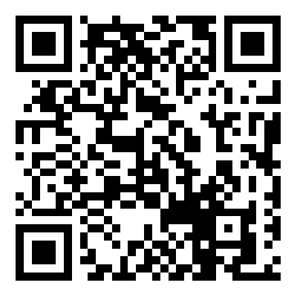

**二、公司营业执照复印件、公司经营许可/经营备案等证明材料。**

**（格式自拟）**